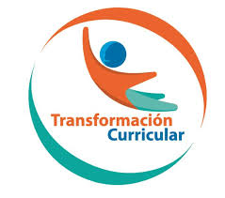
Guía de trabajo autónomo (plantilla)
El trabajo autónomo es la capacidad de realizar tareas por nosotros mismos, sin necesidad de que nuestros/as docentes estén presentes.
Centro Educativo:
Educador/a:
Nivel: Primer año
Asignatura: Cultura cabécar
- Me preparo para hacer la guía
Pautas que debo verificar antes de iniciar mi trabajo.
Materiales o recursos que voy a necesitar | - Materiales que se pueden encontrar en su casa como guacales, hojas de chumico.
Condiciones que debe tener el lugar donde voy a trabajar | - Trabaje en un lugar claro, amplio y sobre una superficie plana.  - Puede ser el piso, una mesa o una banca, en el zacate.
Tiempo en que se espera que realice la guía. | Una hora.
- Voy a recordar lo aprendido y/ o aprender.
Indicaciones | - Consulte a sus familiares que están en casa sobre los materiales útiles para limpieza de guacales.  - Tenga presente los cuidados necesarios al manipular guacales, según los conocimientos ancestrales.
Actividades para retomar o introducir el nuevo conocimiento. | - Escucho el audio u observo el video explicativo que envía la persona docente.  - Recopilo información con mi familia sobre guacales.  Tamaños.  Nombre en cabécar. Usos  Conocimientos ancestrales.  - Recopilo guacales que hay en mi casa.  - Observo los acabados y limpieza de los guacales.  - Consulto sobre los materiales usado por los mayores para la limpieza de guacales.  - Pregunto a mis familiares acerca de la facilidad o dificultad para encontrar los materiales y el lugar donde se consigue.  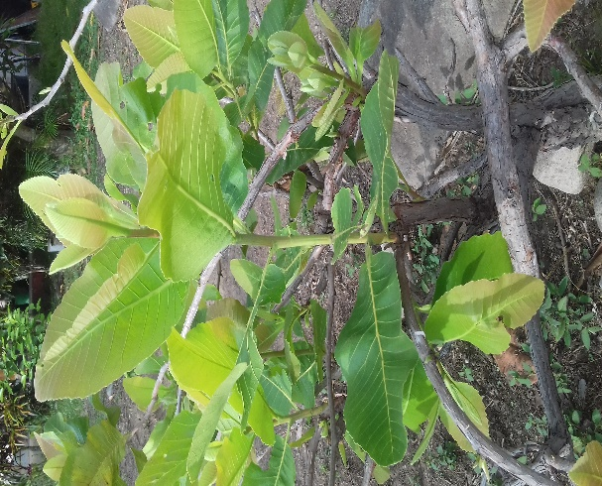
- Pongo en práctica lo aprendido
Indicaciones | - Pronuncio el nombre en cabécar de hojas para lavar guacales.  - Según lo que me han explicado y lo observado describo las características de las plantas para lavar guacales.  - Práctico el lavado de guacales con chumico.  - En caso de no contar con los materiales a mano, pregunto y describo las ventajas y desventajas del uso del chumico.  - Repaso con mis familiares conocimiento sobre la práctica de limpieza o lavado de guacales, características y uso del chumico.
Indicaciones o preguntas o matrices para auto regularse y evaluarse | - Leo las indicaciones de las tareas solicitadas.  - Recalco las palabras que no conozco y consulto su significado.  - Me devolví a alguna indicación en caso de no haber comprendido qué hacer.  - Reviso si realicé todo lo solicitado o me faltó hacer alguna actividad  - Para reflexionar  - ¿Qué sabía antes sobre el lavado de guacales y qué sé ahora?  - ¿Qué puedo mejorar de mi trabajo?  - ¿Cómo le puedo explicar a otra persona lo que aprendí sobre el chumico y su uso?  ¿Cómo evidencio la evaluación formativa?  Evidencio lo aprendido en el portafolio de evidencias.  Integro en dicho portafolio, los materiales y recursos que he elaborado. El portafolio puede ser en físico o en digital y puede incluir dibujos, recortes, memes, entre otros.  La persona estudiante registrará, al menos una vez a la semana, lo siguiente:  1. Un aprendizaje o habilidad adquirida en la o las asignaturas que él o ella elija, a partir de lo realizado en las Guías de trabajo autónomo.  2. Llenar las matrices de auto regulación, evaluación y niveles de logro.  3. Un sentimiento o aprendizaje respecto de lo que vive el país, su familia o la persona estudiante misma, en el marco de la pandemia COVID – 19.  La persona estudiante que desee, puede compartir el contenido del portafolio de evidencias con sus compañeros, compañeras y docentes, mientras se mantenga el período de educación a distancia.  Este portafolio será retomado, una vez que inicien las clases presenciales, para que las personas estudiantes puedan compartir con sus compañeros, compañeras y docentes lo más significativo de esta experiencia.  Para conocer más de esta estrategia visite el siguiente enlace:  https://cajadeherramientas.mep.go.cr/faro_referencias/4_ref_apoyos_eval/funciones/tecnicas/portafolio.pdf

Matriz de autorregulación y evaluación

Con el trabajo autónomo voy a aprender a aprender
Reviso las acciones realizadas durante la construcción del trabajo.
Marco una X encima de cada símbolo al responder las siguientes preguntas
¿Escuché o revisé las indicaciones con detenimiento?
¿Resalté las palabras que no conocía?

¿Consulté con un familiar el significado de las palabras que no conocía?
¿Me devolví a preguntar las indicaciones cuando no comprendí qué hacer?

Con el trabajo autónomo voy a aprender a aprender
Valoro lo realizado al terminar por completo el trabajo.
Marca una X encima de cada símbolo al responder las siguientes preguntas
¿Estudié mi trabajo para saber si es comprensible lo escrito o realizado?
¿Revisé mi trabajo para asegurarme si todo lo solicitado fue realizado?

¿Me siento satisfecho con el trabajo que realicé?
Explico ¿Cuál fue el parte favorito del trabajo?

¿Qué puedo mejorar, la próxima vez que realice la guía de trabajo autónomo?
Niveles de desempeño
Inicial | Intermedio | Avanzado
Enlista acciones básicas para la limpieza de guacales. | Aporta acciones específicas para la limpieza de guacales. | Brinda insumos para la práctica de limpieza de guacales.
----------------------------------------------------------------------------------------------------------------------------

Material para adjuntar al portafolio de evidencias.
Repaso conocimientos sobre la práctica de limpieza o lavado de guacales.
Bitak wapagö

Jé rö bitak

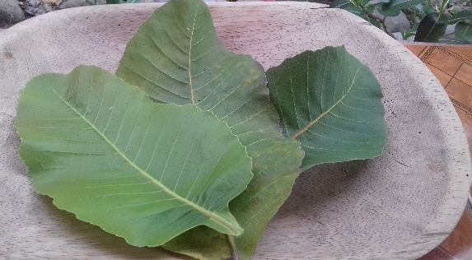

Bitak rö tala

Jé rö tka

Bitak rö tka paskuöglö.

